Процедура получения услуги через портал gosuslugi29.ru для физических лиц
Необходимо перейти в сети Интернет на официальный информационный сайт муниципального образования «Приморский муниципальный район»
http://www.primadm.ru
Перейти в раздел сайта «Градостроительство»
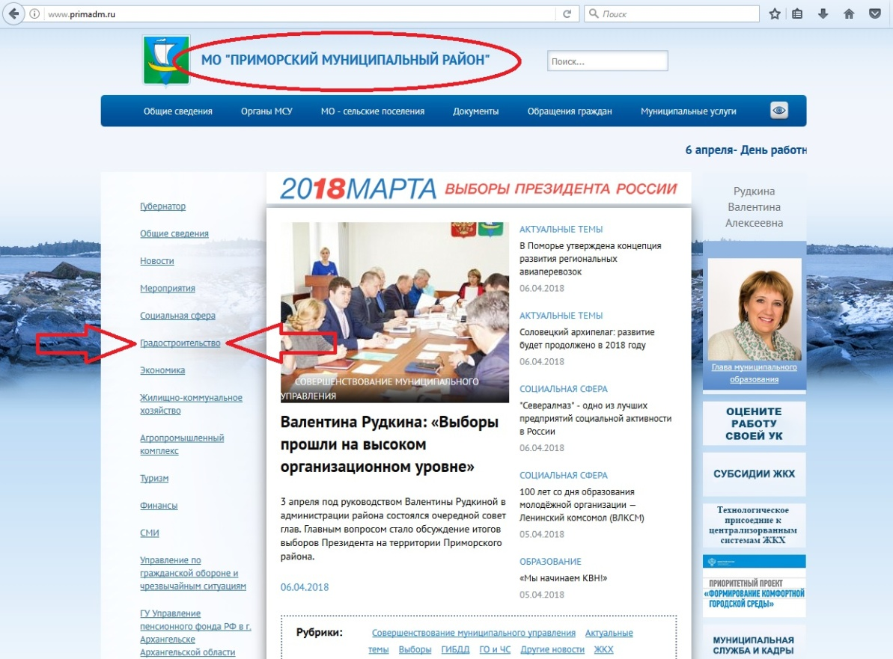
Нажать на ссылку «Услуги в сфере строительства можно получить по ссылке»
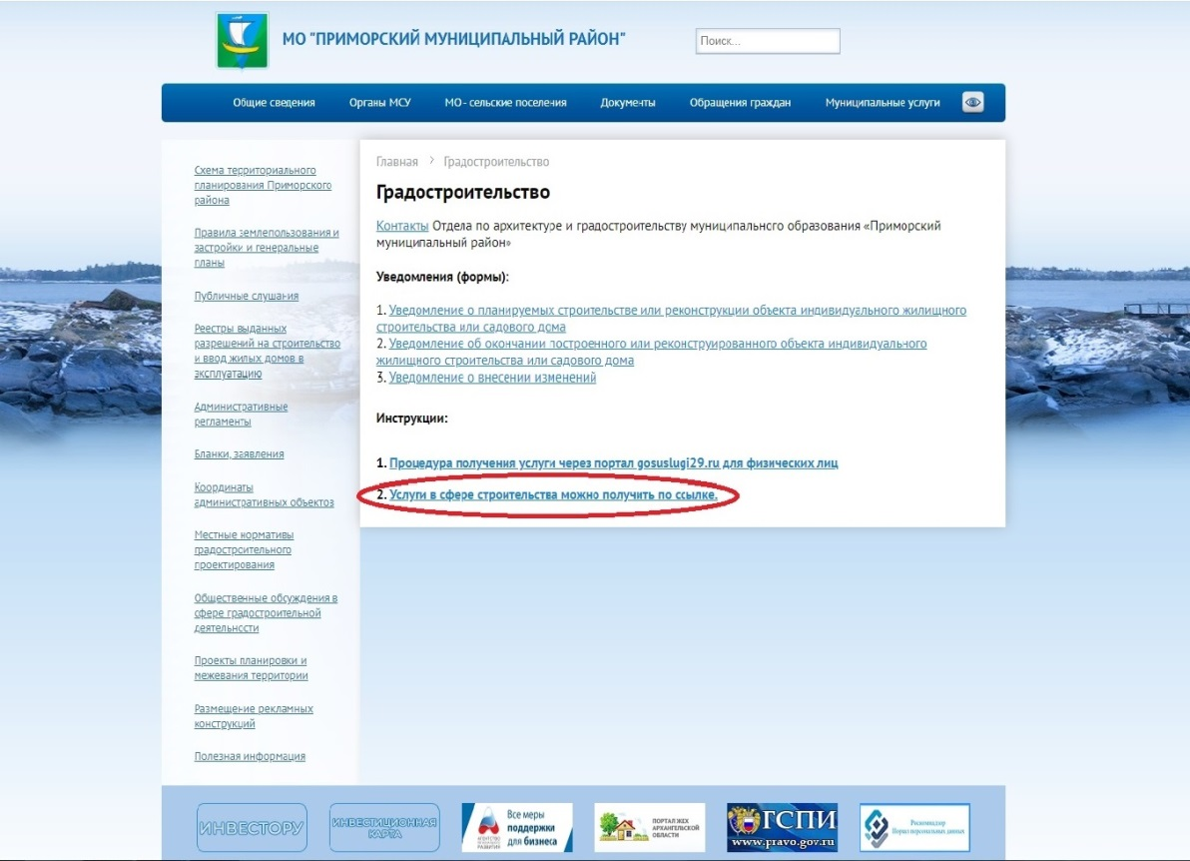
В разделе муниципальные услуги в сфере строительства необходимо найти нужную услугу и нажать на кнопку «получить услугу»
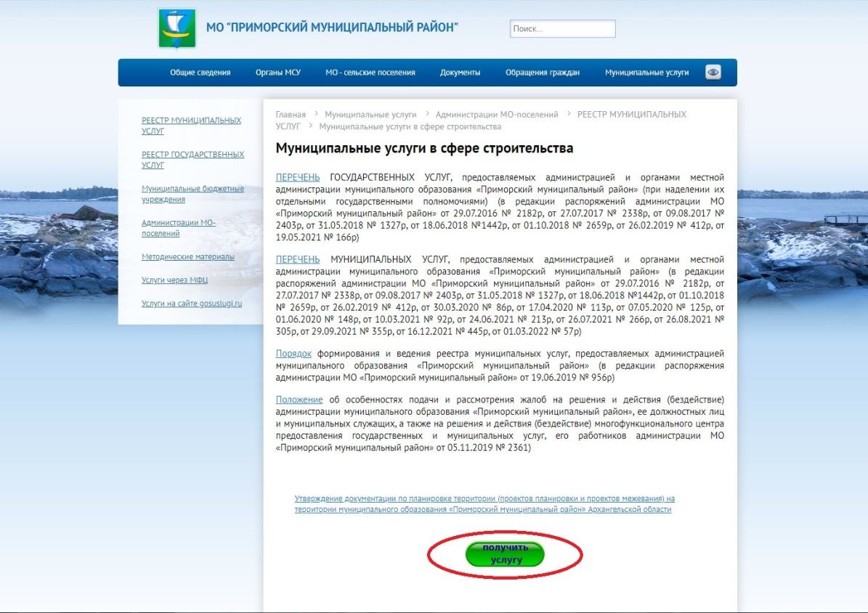

Переход на страницу портала http://www.gosuslugi29.ru по выбранной услуге
(на данном этапе необходимо зайти в личный кабинет)
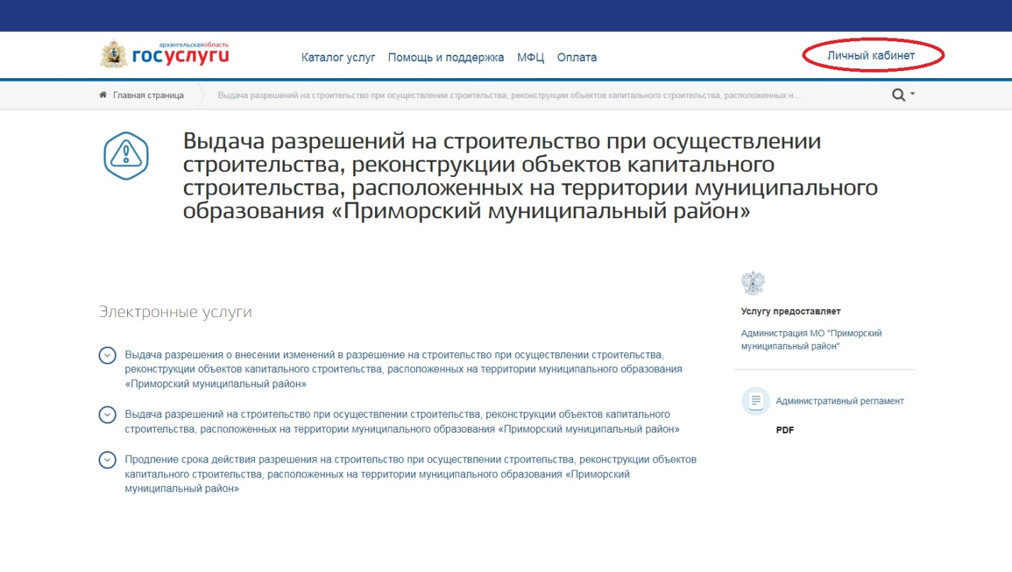

Шаг 1
Необходимо зарегистрироваться через единый портал http://www.gosuslugi.ru (чтобы зайти в личный кабинет портала http://www.gosuslugi29.ru)
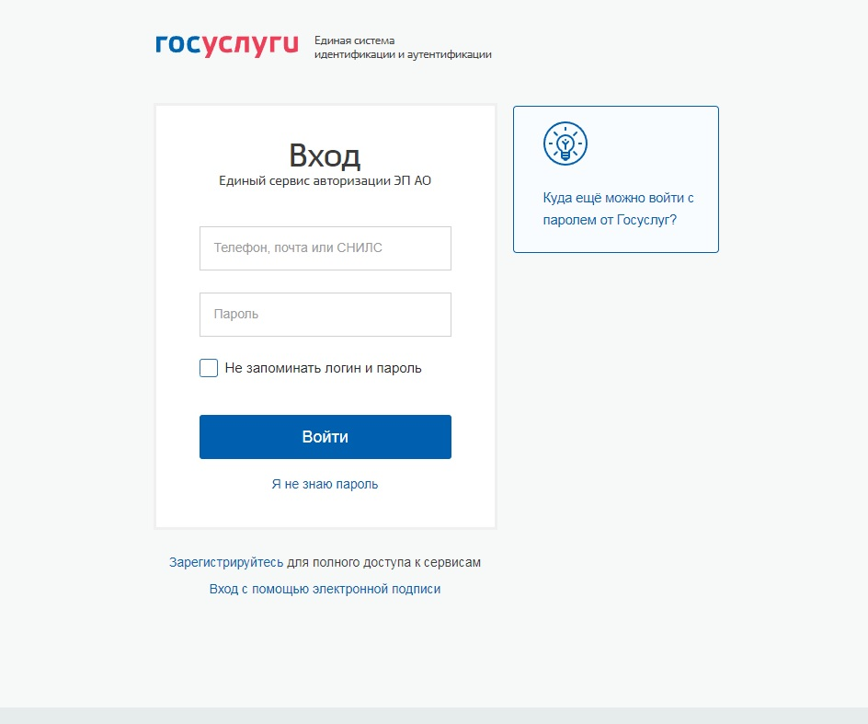

Шаг 2
Необходимо выбрать электронную подуслугу (если услуга делится на подуслуги), тип получения услуги и нажать кнопку «Получить услугу»
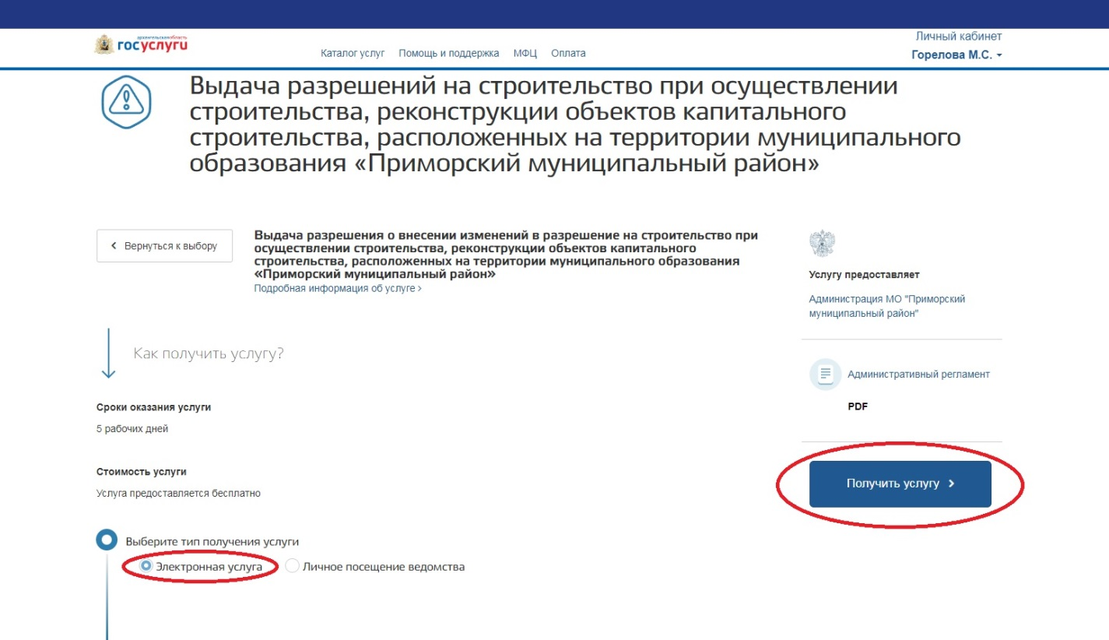
Шаг 3
При подаче заявления необходимо поставить галочку «Я подтверждаю свое согласие со всеми вышеперечисленными пунктами» и нажать кнопку «Далее»
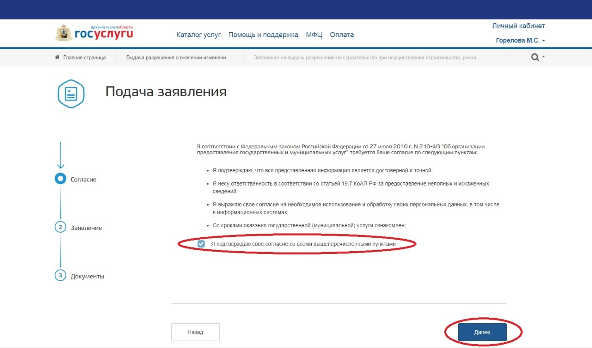

Шаг 4
Заполнение заявления. Необходимо заполнить все обязательные поля, выделенные красной звёздочкрой, затем нажать кнопку «Далее»:
- Выбираем получателя «Администрация Приморского муниципального района Архангельской области», Тип заявителя «Физическое лицо»;
- Сведения о заявителе заполняются автоматически;
- Разделы : Прошу внести изменения в разрешение на строительство/реконструкцию и Сведения о земельном участке, на котором расположен объект заполняются согласно документам.
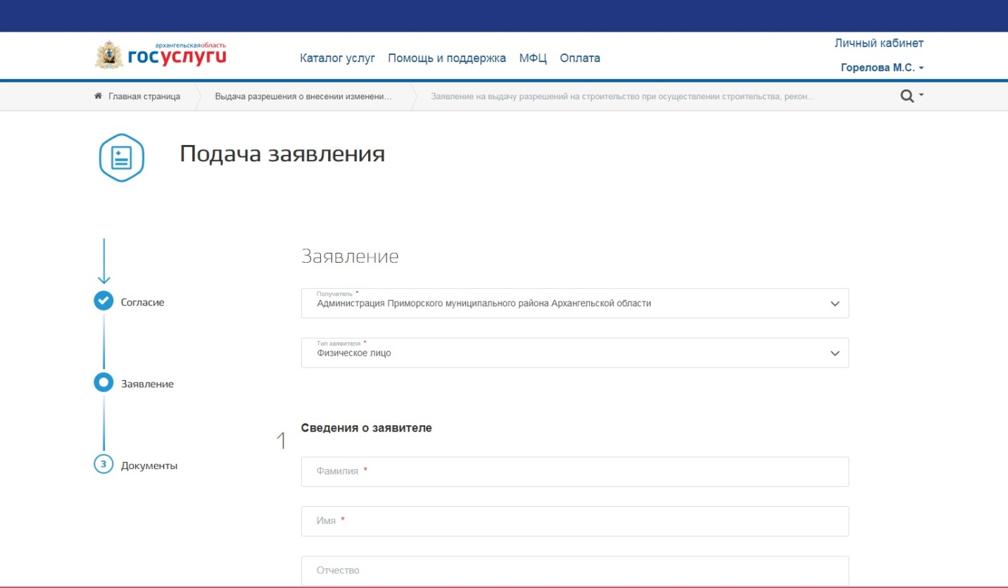

Шаг 5
Подача заявления. Необходимо прикрепить скан-копии документов с компьютера или из списка Мои файлы, предусмотренные для получения услуги, затем нажать кнопку «Отправить».
